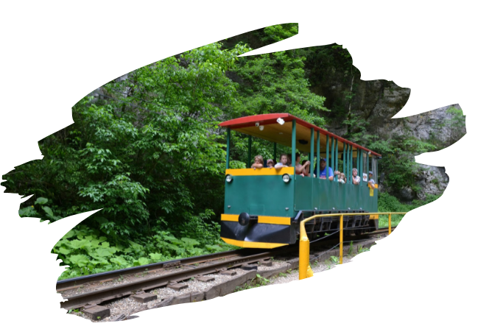

ГУАМКА
Экскурсионный тур
1 день
Стоимость тура: 1 700 руб./чел.

07:00 |  | Выезд группы автобусом из Краснодара. Переезд в Апшеронский район, х. Гуамка (~ 160 км). По пути ведется трассовая экскурсия, туристы узнают много интересного об истории и культуре Краснодарского края..
10:30 |  | Прибытие в х. Гуамка, к началу маршрута.
11:30 |  | Посадка в специальный поезд-вагончик и движение по узкоколейной железной дороге в Гуамское ущелье.
 |  | Гуамское ущелье расположено к югу от поселка Гуамка в Апшеронском районе Краснодарского края на северном склоне Главного Кавказского хребта. Это удивительный геологический и ботанический памятник природы и музей под открытым небом. Река Курджипс пропилила в известняках грандиозный каньон, протяженностью около 3 километров. Его скалистые борта, имеющие в некоторых местах высоту около 400 метров, поросли самшитом, тисом, пихтой, буком, грабом, кизилом, можжевельником и другими растениями. Ущелье красиво во всякое время года.
 |  | В самом центре ущелья располагается уютное кафе, которое является конечной точкой экскурсионной поездки по узкоколейной железной дороге и началом пешего маршрута. Во время прогулки по Гуамскому ущелью до каньона Сухой балки у туристов будет возможность увидеть основные достопримечательности ущелья - водопады «Наташкины слезы» и «Девичья коса», «Затонувший состав» в р. Курджипс.
 |  | По ходу движения экскурсовод рассказывает о геологии Гуамского ущелья, значении х.Гуамка в ходе Великой отечественной войны, а также значимых местах и достопримечательностях Гуамского ущелья. Дойдя до каньона Сухой балки, группа поворачивает обратно и идет до места посадки в поезд.
 |  | Возвращение к началу маршрута по узкоколейной железной дороге.
 |  | Обед в кафе (по желанию за доп. плату).
 |  | Переезд на базу отдыха. Желающие смогут искупаться в открытом бассейне с подогреваемой водой С собой необходимо иметь купальные принадлежности.
17:00 |  | Выезд группы в г. Краснодар.
20:30 |  | Прибытие в г. Краснодар Время указано ориентировочно.

ООО ТК «СЕЛЕНА» оставляет за собой право изменять порядок и время проведения экскурсий, сохраняя программу в целом!

В стоимость тура включено:  - проезд на комфортабельном автобусе;  - экскурсионное обслуживание;  - страховка от несчастного случая. | Дополнительно оплачивается:  - питание на маршруте;  - вход.билет на паровозик по Гуамскому ущелью – 500/250 руб./чел  - подогреваемый бассейн – 600/300 руб.  *Стоимость входных билетов может меняться!
Туристам необходимо иметь с собой: паспорт/свидетельство о рождении, полис ОМС
ООО Туристическая компания «СЕЛЕНА»  350058, Россия, город Краснодар, ул. Ставропольская, 330  info@selena-travel.ru | www.selena-travel.ru  +7 861 233 74 00| 231 04 24 | 235 85 65 | 233 75 98 | SELENA_TRAVEL_COMPANY +7 988 3878127

